**I. Основные объекты Pandas: Series**

1) -70

2) 1000

3) pd.Series(["Кот", "Собака", "Корова", "Лемур"], index = [3,7,12,26])

**II. Основные объекты Pandas: DataFrame**

1) Таблицу

2) DataFrame

3) index

4) columns

5) 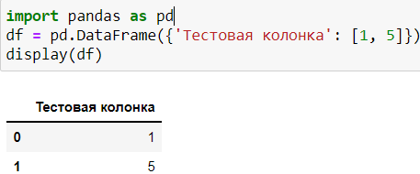

**III. Основные объекты Pandas: read_csv**

1) df = pd.read_csv('path/file.csv', sep = ';')

2) df = pd.read_csv('path/file.csv', sep = '|', skiprows = 20)

3) df = pd.read_csv('path/file.csv', sep = ';', decimal = ',')

4) encoding

5) squeeze

**IV. Получение информации о датафрейме: head и tail**

1) df.head(2)

2)

**V. Получение информации о датафрейме: info**

1) 42

2) 12897

3) int64

4) object int32

5) 7

6) 38

7) 4

8) 0

9) GKReflexes

10) Нет

**VI. Получение информации о датафрейме: describe**

1) 25

2) 16

3) 565000

4) 2000

5) 5

6) 50

7) England

8) 650

9) 1641

10) 45

**VII. Индексация и извлечение данных: статистические методы**

1) 25

2) 12897

3) 14.74

4) 96954000

5) 0

**VIII. Извлекаем данные по условиям**

1) 67.57

2) 62.41

3) RF

4) 22789

5) 25.59

6) 24

7) 22.64

8) Spain

9) 166000.0

10) 32.67